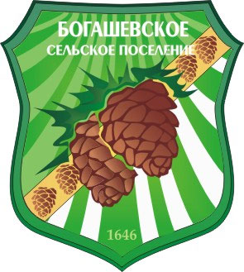
МУНИЦИПАЛЬНОЕ ОБРАЗОВАНИЕ «БОГАШЕВСКОЕ СЕЛЬСКОЕ ПОСЕЛЕНИЕ»

СОВЕТ БОГАШЕВСКОГО СЕЛЬСКОГО ПОСЕЛЕНИЯ
РЕШЕНИЕ
с. Богашево | 11.10.2022 № 3
 | 1-ое собрание пятого созыва

Об избрании заместителя Председателя Совета Богашевского сельского поселения пятого созыва

В соответствии с частью 3 статьи 28 Устава муниципального образования «Богашевское сельское поселение», проведя тайное голосование по выборам заместителя Председателя Совета Богашевского сельского поселения пятого созыва, рассмотрев протокол № 3 заседания счетной комиссии по выборам заместителя Председателя Совета Богашевского сельского поселения пятого созыва,
СОВЕТ БОГАШЕВСКОГО СЕЛЬСКОГО ПОСЕЛЕНИЯ РЕШИЛ:
- Избрать заместителем Председателя Совета Богашевского сельского поселения пятого созыва Кузнецова Сергея Анатольевича.
- Настоящее решение вступает в силу со дня принятия.

Председатель Совета
Богашевского сельского поселения /документ подписан/ Г.В. Сазонова

